# 

# Índice

**Índice** **1**

**Gramática del método cancel_appointment** **2**

**Árbol de derivación del método cancel_appointment con los nodos numerados:** **4**

# 

# 

# 

# 

# 

# 

# 

# Gramática del método cancel_appointment

Fichero ::= Inicio Datos Fin

Inicio ::= {

Fin ::= }

Datos ::= Campo1 Separador Campo2 Separador Campo3

Separador ::= ,

Campo1 ::= Etiqueta1 Igualdad Valor_Dato1

Campo2 ::= Etiqueta2 Igualdad Valor_Dato2

Campo3 ::= Etiqueta3 Igualdad Valor_Dato3

Igualdad ::= :

Etiqueta1 ::= Comillas Valor_Etiqueta1 Comillas

Etiqueta2 ::= Comillas Valor_Etiqueta2 Comillas

Etiqueta3 ::= Comillas Valor_Etiqueta3 Comillas

Comillas ::= “

Valor_Etiqueta1 ::= date_signature

Valor_Etiqueta2 ::= cancelation_type

Valor_Etiqueta3 ::= reason

Valor_Dato1 ::= Comillas Valor1 Comillas

Valor_Dato2 ::= Comillas Valor2 Comillas

Valor_Dato3 ::= Comillas Valor3 Comillas

Valor1 ::= a | b | … | f | 1 | … | 9 {64}

Valor2 ::= Temporal | Final

Valor3 ::= a | b | c | … | x | y | z {2-100}

# Árbol de derivación del método cancel_appointment con los nodos numerados:

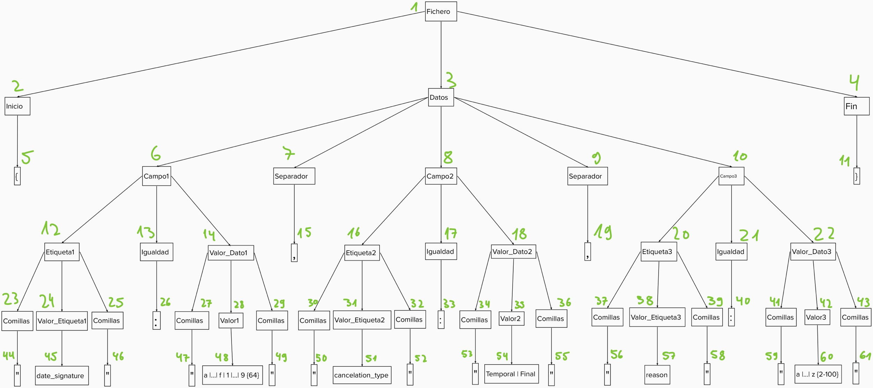

Mediante la técnica de nodos, hemos eliminado los tests que probaban nodos que ya estaban probados.